Silene vulgaris s.l. , Gewöhnliche Klatschnelke
[Caryophyllaceae, Nelkengewächse]

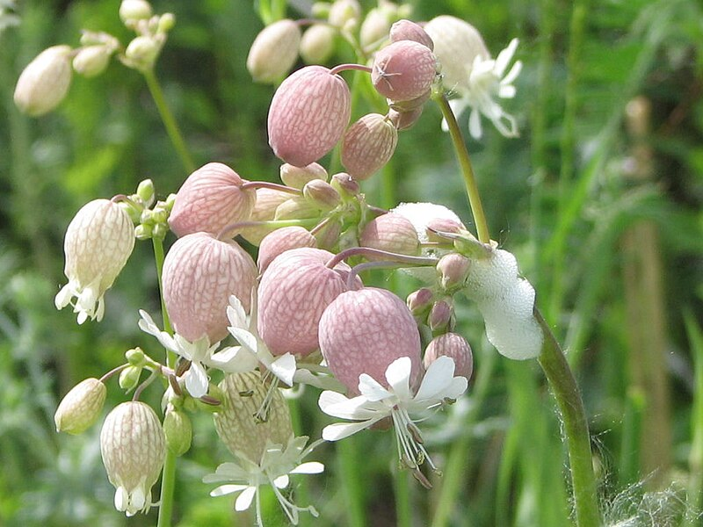

Merkmale: Dieser ausdauernde Chamaephyt erreicht je nach Unterart eine Höhe von (20)30-50(100) cm.
Der kahle Stängel ist aufsteigend bis aufrecht, die Grundblätter 1,5-4 cm lang und 0,5-1,2 cm breit (subsp. vulgaris). Die gegenständigen Laubblätter sind lanzettlich bis eiförmig, spitz und am Rand bewimpert.
Die Blüten bestehen aus tief 2-teiligen, weiß-rosa Kronblättern. Der rötlich-grünliche Kelch ist deutlich aufgeblasen und mit 20 dunklen Adern durchzogen.
Es gibt auch niederliegendere, etwas kleinere Unterarten, wie S. v. subsp. glareosa, die in höheren Lagen, auf kalkreichen Schotterflächen, vorkommt.
Ökologie: Silene vulgaris s.l. kommt auf Felsschutthalden, in trockenen Wiesen, auf Waldschlägen, an schottrigen Ruderalstellen und Lägerfluren vor.
Blütezeit: Juni bis September (Oktober)
Höhenstufe: collin bis subalpin (alpin)
Rote Liste Nordtirol¹: LC
Rote Liste Osttirol¹: LC
Rote Liste Österreich²: LC
L | T | K | F | R | N | S
8 | i | i | 4 | i | 3 | 1

Zeigerwerte:

